
МИНОБРНАУКИ РОССИИ
Федеральное государственное бюджетное образовательное учреждение
высшего образования
«МИРЭА − Российский технологический университет»
РТУ МИРЭА
Институт информационных технологий (ИИТ)
Кафедра практической и прикладной информатики (ППИ)

ОТЧЕТ ПО ПРАКТИЧЕСКОЙ РАБОТЕ
по дисциплине «Моделирование бизнес-процессов»

Практическое занятие № 2
Задание № 1

Студент группы ИНБО-01-17 | ИКБО-20-23, Кузнецов Л. А. | (подпись)
Преподаватель | Ахмедова Х. Г. | (подпись)
Отчет представлен | «___»________2025г.

Москва 2025 г.
Практическое занятие 2
Цель занятия: построение функциональной диаграммы процесса
Постановка задачи: построить концептуальную модель и сделать декомпозицию концептуальной модели, провести декомпозицию подпроцессов.
В качестве процесса предлагается процесс приготовления блюда, каждый студент получает свое задание, возможен выбор блюда студентов с соблюдением требования неповторения выбранного блюда в рамках группы, технологию или рецептуру студенту предлагается найти и изучить самостоятельно, используя информационно-коммуникационную среду.
1. В процессе выполнения практического задания студент должен ознакомиться с процессом, с его этапами и их последовательностью.
2. Определить Входы процесса: необходимые ингредиенты
3. Определить Выход процесса: результат (блюдо)
4. Определить Механизмы: кто и что требуется для приготовления блюда
5. Определить Входы и Выходы каждого подпроцесса
6. Связать подпроцессы друг с другом, проверив их на условие:
А) не менее 3 и не более 6 функциональных блоков;
Б) соразмерность подпроцессов друг другу, например, не могут быть подпроцессы «подготовить овощи» и «взять мясо» на одном уровне детализации, так как «подготовить овощи» явно требует детализации, а «взять мясо» это атомарное действие. Равноценным может быть «подготовить овощи» и «приготовить мясо», и то и другое может быть детализировано.
Результат практического занятия: построенные и сохраненные в файле текстового формата текстовое описание процесса, структурно-функциональная диаграмма бизнес-процесса, презентация по результатам работы, представленные преподавателю в конце практического занятия (форма отчета размещена в СДО), обязательная индивидуальная защита полученного результата.

Ход работы:
В качестве блюда я выбрал макароны по-флотски.
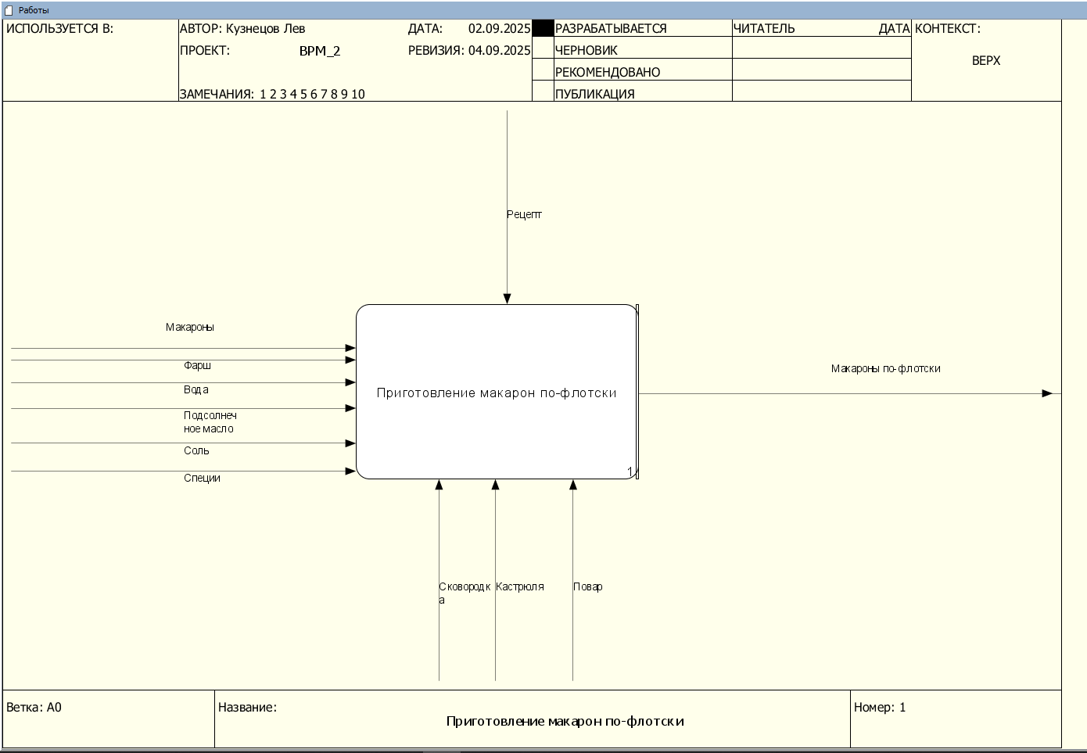
Рисунок 1 – Диаграмма процесса приготовления макарон по-флотски

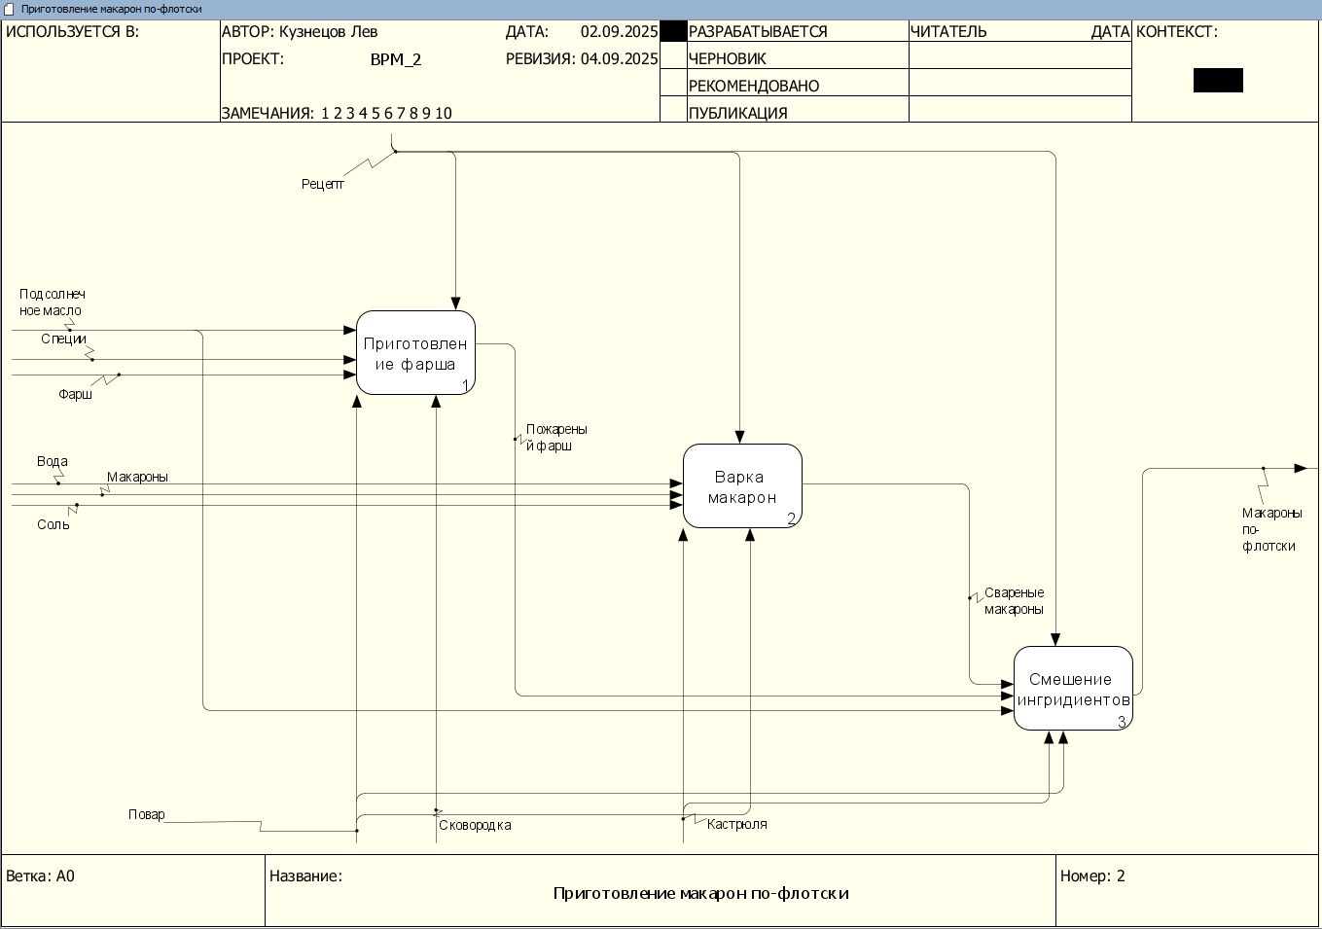
Рисунок 2 – Диаграмма подпроцессов процесса приготовления макарон по-флотски

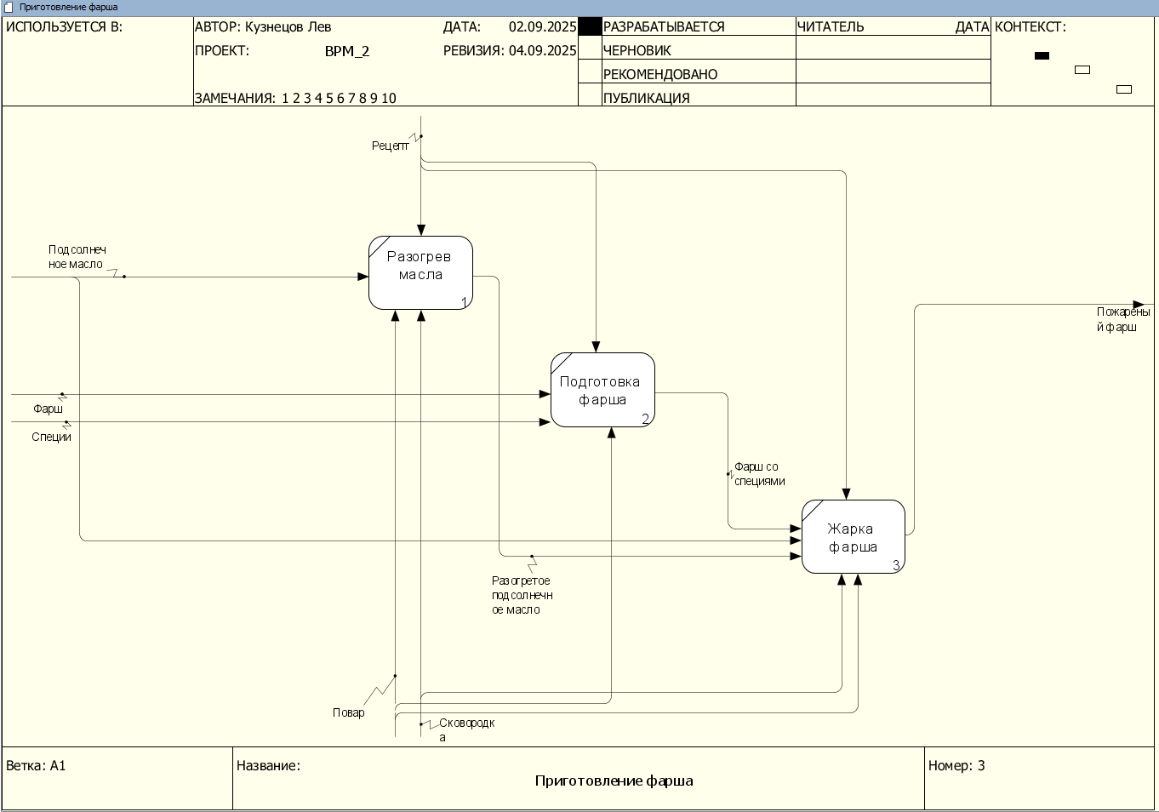
Рисунок 3 – Диаграмма функций подпроцесса приготовление фарша
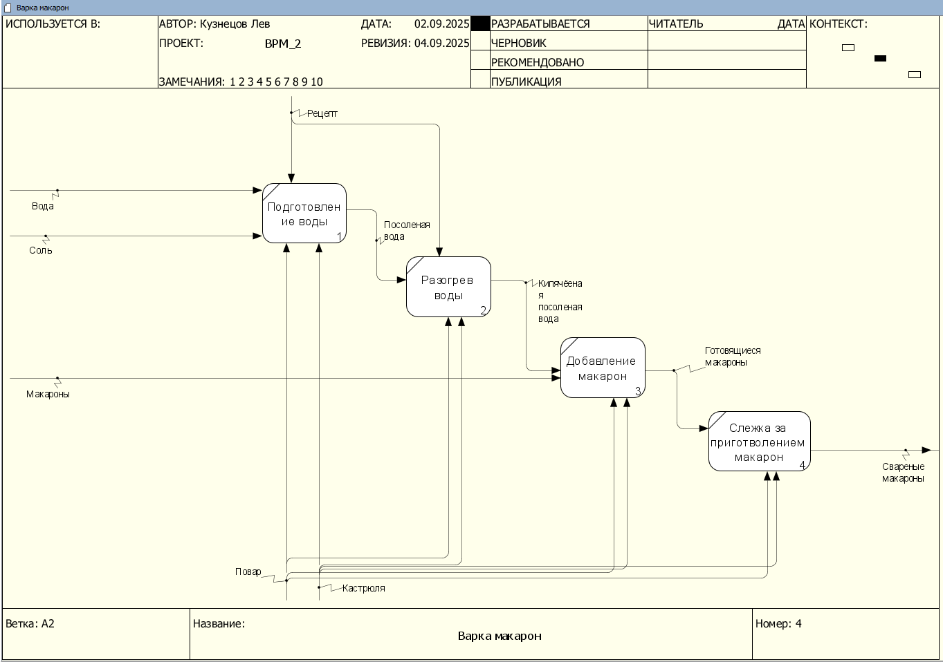
Рисунок 4 – Диаграмма функций подпроцесса варка макарон
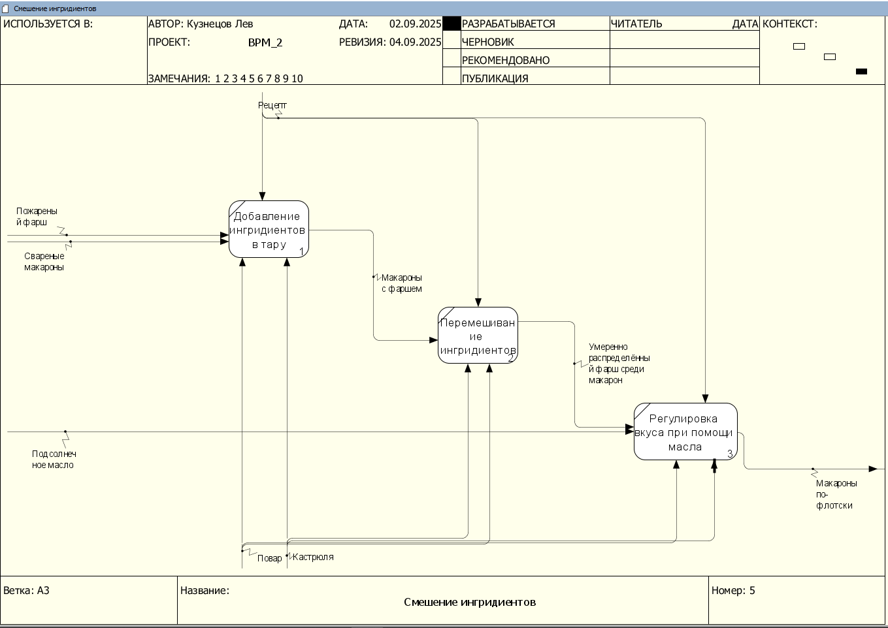
Рисунок 5 – Диаграмма функций подпроцесса смешение ингридиентов
Список литературы.
1. Моделирование бизнес-процессов [Электронный ресурс]: учебное
пособие / Ю. В. Кириллина, И. А. Семичастнов. — М.: РТУ МИРЭА,
2022.
2. Кириллина Ю. В., Черняускас В. В., Леонов Д. А., Лентяева Т. В.
Моделирование бизнес-процессов [Электронный ресурс]:рабочая
тетрадь. — М.: РТУ МИРЭА, 2023.
3. Моделирование бизнес-процессов: учебник и практикум для
академического бакалавриата / О.И. Долганова, Е.В. Виноградова, А.М.
Лобанова; под ред. О.И. Долгановой — М.: Издательство Юрайт, 2020
— 289 с. — Серия: Бакалавр. Академический курс
4. Грекул В. И., Коровкина Н. Л., Левочкина Г. А. Проектирование
информационных систем [Электронный ресурс]: Учебник и практикум
для вузов. — Москва: Юрайт, 2020. - 385 с.
5. Каменнова М. С., Крохин В. В., Машков И. В. Моделирование бизнес-
процессов. В 2 ч. Часть 1 [Электронный ресурс]: Учебник и практикум
для вузов. — Москва: Юрайт, 2021. — 282 с.
6. Сильвер Б. BPMN – Метод и стиль / Брюс Сильвер; Пер с англ. — 2-е
изд. — Астана: Zerde Publishing, 2025 — 188 c.
7. Элементы нотации BPMN. — Официальный сайт компании ELMA,
разработчика BPMS-систем URL: https://www.elma-
bpm.ru/bpmn2/7_2.html
8. Нотация BPMN — Проектирование организации. Business Studio URL:
https://www.businessstudio.ru/wiki/docs/current/doku.php/ru/csdesign/bpmo
deling/bpmn_notation
9. Борознов О. Введение в BPMN — Официальный сайт компании
Optimacons https://www.optimacons.info/kb/course.php?LESSON_ID=63

